OSPACA NIEUWSDIENST

*31 juli 2024*

**1. THE GENOCIDE GAMES**

**DUIVELSE MISDADIGHEID VERPLAATST ZICH NAAR DE OLYMPISCHE SPELEN**

**WAT EEN SCHOFFERING VAN DE OLYMPISCHE GEDACHTE !!**

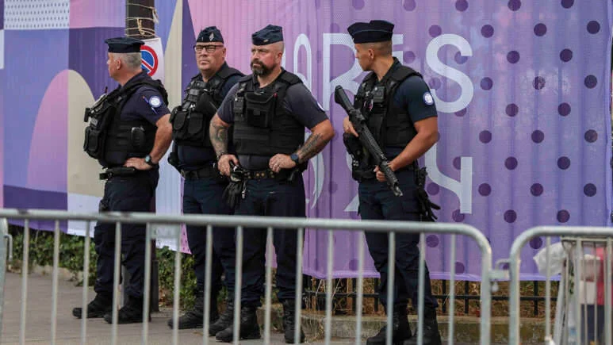

De Westerse machten en krachten, die zijn de baas over de Olympische Spelen. Een Westerse wereld, met enkele Westerse landen uitgezonderd. En het zijn grotendeels deze Westerse machten en krachten die het liefst optreden als een bende koesteraars van dolzinnige Israëlische barbaren.

En tot die laatste categorie behoort ook Nederland.

Maar juist ook onder de macht van de Westerse wereld zijn deze Israëlische genocidalen van harte welkom. En worden deze vele malen tienduizendvoudige massaverdelgers van Palestijnse vrouwen en kinderen, afkomstig van de terroristenstaat Israël, op de nu begonnen de Olympische Spelen als van harte welkom aangemerkt. En dit tot volstrekte verbijstering en diep afgrijzen van ieder mens met nog enig gevoel voor beschaving.

Met hun on-voor-stel-ba-re vernietigingsdrift jegens gewone mensen hebben deze genocidale Israëlische maniakken op ONZE planeet, in gezamenlijkheid met de Westerse machten en krachten, een absolute hel voor miljoenen Palestijnse medemensen ontketend. In alle openheid en voor ieders oog zichtbaar. Maar ondanks deze duivelse misdadigheid jegens de Palestijnen doen deze Westerse machten en krachten alsof er geen vuiltje aan de lucht is!

De Russen mogen van diezelfde Westerse machten en krachten natuurlijk niet aan de Olympische Spelen meedoen, klaarblijkelijk hebben ze tot nu nog te weinig oorlogsslachtoffers gemaakt om op te vallen. En het is hier de Wereld Gezondheid Organisatie (WHO) geweest, die nog onlangs in dit verband heeft verklaard dat alleen al de totale vernietiging, die tot op heden door de Israëlische terroristische massamoordenaars is aangericht, de bewoonbaarheid en leefbaarheid van Gaza nu reeds zo volledig ten gronde heeft gericht, dat zelfs bij een mogelijke stop van de nu altijd nog maar voortgaande verwoesting van dit leefgebied van miljoenen Palestijnen, het te verwachten dodental, onder deze mensen daar, nog tot een veelvoud van het huidige cijfer van vernietigde mensenlevens zal doen toenemen.

En dit dan door de nasleep van ondervoeding als gevolg van de uithongerings-campagne door de Israëlische duivels, door gebrek aan drinkwatervoorziening, door het totaal weggevaagd zijn van alle infrastructuur die mensen nu eenmaal nodig hebben om te kunnen leven en overleven, en noem verder maar op – kortom als gevolg van het nu al tot niets meer dan enkel een reusachtige puinhoop annex vuilnishoop gereduceerd zijn van Gaza, als gevolg van de Israëlische monsters. En toch staan de Westerse machten en krachten voor deze Israëlische ondieren bij deze Olympische Spelen te juichen!

Wat een ongehoorde schoffering van de Olympische gedachte is dit alles!  En juist ook van een instituut als de Olympische Spelen en diens eerbiedwaardige historie. Het waren de oude Grieken in de Homerische tijden, honderden jaren voor Christus, die de Olympische Spelen hebben ingesteld. Als een heilig gebeuren. En wel om spook van de oorlog in elk geval enige tijd uit te bannen. En met verder ook nog het idee om zich tijdens die Olympische Spelen omtrent oorlog en vrede te bezinnen.

De oude Grieken, die kenden geen overkoepelende statelijke structuur, maar enkel een systeem van elkaar onafhankelijke stadstaten. Met omliggende gebieden die tot hun territoir behoorden. Zelfstandige stadstaten die vaak onderlinge verbintenissen aangingen. Maar ook met grote regelmaat met elkaar in oorlog waren. De meesten van u zullen bijvoorbeeld wel eens gehoord hebben van de oorlogen tussen de Steden Athene en Sparta.

Maar eenmaal in de 4 jaar, zo hadden de goden de gehele Griekse bevolking opgelegd, moesten er in de stad Olympia wekenlang sportwedstrijden worden gehouden. Om de onderlinge verhoudingen tussen de stadstaten te verbeteren en gezamenlijk de goden te bidden en offers te brengen. Alle Griekse stadstaten waren verplicht om aan de vierjaarlijkse spelen in Olympia deel te nemen.

***EN HET BELANGRIJKSTE BIJ DIT ALLES WAS DAN NOG WEL DAT ALLE ONDERLINGE OORLOGEN GEDURENDE DE OLYMPISCHE SPELEN IN HEEL GRIEKENLAND VERBODEN WAREN EN GESTAAKT MOESTEN WORDEN!***

***Hoe anders is dit nu bij de huidige Olympische Spelen!! Daar zullen nu juist Israëlische en Amerikaanse oorlogsmaniakken bewerkstelligen dat een gerichte uitroeiing van honderdduizenden mensen in Gaza, juist ook bij deze karikatuur van zogenaamde “Olympische Spelen”, met volle kracht zal worden voortgezet! Dat is alles wat er van de Griekse beschaving Anno 2024 mag overblijven.***

De gelijkgeschakelde Westerse pers, in handen van de Westerse machten en krachten, maakte afgelopen vrijdag 26 juli, via de NRC bekend:

***“Israëlische sporters zijn welkom, onder hun eigen vlag. Tot grote woede van de Palestijnen en hun medestanders. Zo verscheen vorige week een filmpje van een pas verkozen Franse volksvertegenwoordiger die zei dat de Israëliërs niet welkom waren. Eerder dit jaar weigerden de Ierse basketbalsters handen te schudden met tegenstander Israël voor aanvang van een wedstrijd. Of dat ook op de Spelen zal gebeuren, valt te bezien; het IOC houdt streng toezicht. Op de Spelen in Tokio weigerde een Algerijnse judoka in actie te komen tegen een Israëliër en dat kwam hem op tien jaar schorsing te staan. De Franse overheid kondigde extra veiligheidsmaatregelen aan voor het Israëlische team, dat nu 24 uur per dag onder bewaking staat. Tijdens het groepsduel tussen de voetbalelftallen van Israël en Mali, afgelopen woensdag in het Parc des Princes, werd een ‘anti-terreurcordon’ opgetrokken van duizend agenten.”***

En zo zie je maar weer. Duizend zwaar gewapende agenten worden ingezet om eerbied voor de af-grij-se-lij-ke  genocidale apartheidsstaat Israël er desnoods met zwaar wapengeweld in te timmeren. Ja, zo zijn de manieren van wat zich als het ”Vrije Westen” betitelt.

En nog mooier: zichzelf aanprijst als de “Bewaker van de Mensenrechten”.